附件2
辽宁省精神卫生中心2025年面向社会公开招聘工作人员
体检工作安排和注意事项

2025年辽宁省精神卫生中心面向社会公开招聘工作人员体检工作定于2025年7月4日进行。具体安排如下：
一、体检安排
体检时间:2025年7月4日 (周五) 上午，7：30在体检医院集合。
体检地点: 辽宁省金秋医院三号楼一楼“健康管理中心”（3号楼进入按照地标指示到达）禁止家属陪同，受检人员进入体检区域后一律不得擅自出入。
二、体检注意事项
1.严禁弄虚作假、冒名顶替；如隐瞒病史影响体检结果的，后果自负。
2.受检者备好身份证、600元钱（微信或者支付宝支付），体检表上贴近期二寸免冠彩照一张。
3.体检表第2页由受检者本人填写（自备黑色水性笔），要求字迹清楚，无涂改，病史部分要如实、逐项填齐，不能遗漏。
4.体检前一天请注意休息，勿熬夜，不要饮酒，避免剧烈运动，清淡饮食。
5.体检当天需进行采血、彩超等空腹检查，请在受检前禁食禁水8-12小时。晨起沐浴，穿好内裤，保持外阴部清洁。
6.女性受检者月经期间请勿做妇科及尿液检查，听负责人通知待经期完毕后再补检；怀孕或可能已受孕者，事先告知医护人员，勿做X光和妇科检查。
7.请配合医生认真检查所有项目，勿漏检。若自动放弃某一检查项目，将会影响对您的录用。
8.体检医师可根据实际需要，增加必要的相应检查、检验项目。
9.如对体检结果有疑义，请按有关规定办理。

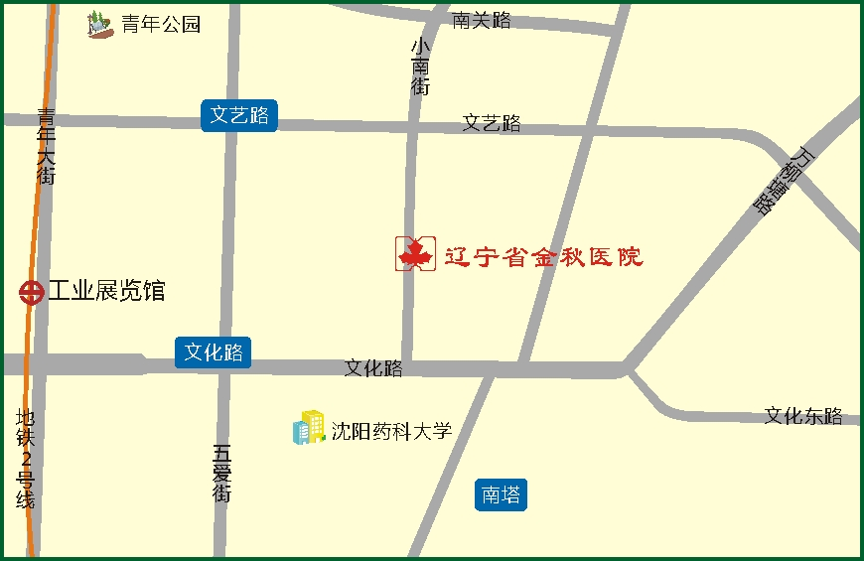

地理位置：沈阳市沈河区小南街317号（辽宁省金秋医院）
公交路线：
- 乘公交133路、213路、286路、K801路、K802路省金秋医院站下车即是。
- 乘公交135路、239路、环路南塔站下车向正西方向，沿文化路走240米，右转进入小南街走370米即到。
三、有关要求
请进入体检人员于7月2日16:00前与辽宁省精神卫生中心联系，并加入“辽宁省精神卫生中心2025年公开招聘群”确认参加体检。联系人：孙老师，赵老师，联系电话：024-73821691
